NỘI DUNG SLIDE THUYẾT TRÌNH
Đề tài: Incremental DBSCAN
10 phút trình bày lý thuyết và so sánh
5 phút demo notebook
Tài liệu chuẩn bị nội dung Canva và lời thuyết trình

Cách sử dụng tài liệu
Mỗi slide gồm phần chữ ngắn để đưa lên Canva, lời trình bày gợi ý, thời lượng và hình minh họa. Không cần đọc nguyên văn; hãy dùng lời gợi ý để trình bày tự nhiên. Phần slide kéo dài 10 phút, sau đó demo notebook trong 5 phút.
Phần | Thời lượng | Trọng tâm
Slide 1-9 | 10 phút | DBSCAN ngắn gọn; lý thuyết Incremental DBSCAN; INSERT/DELETE; so sánh.
Demo notebook | 5 phút | Merge khi INSERT, Split khi DELETE, ATM 2D và bảng so sánh.

Lịch trình 10 phút
Slide | Nội dung | Thời gian
1 | Bài toán và mục tiêu | 0:25
2 | DBSCAN nền tảng | 1:10
3 | Vì sao cần Incremental DBSCAN? | 0:55
4 | Quy trình INSERT | 1:10
5 | Bốn trường hợp INSERT | 1:25
6 | Quy trình DELETE | 1:10
7 | Các trường hợp DELETE | 1:40
8 | Thiết kế so sánh | 1:00
9 | Kết quả và kết luận | 1:05
Tổng |  | 10:00

Slide 1. Bài toán và mục tiêu
Thời lượng: 25 giây
Nội dung trên slide:
- Đề tài: Incremental DBSCAN.
- Bài toán: cụm thay đổi thế nào khi thêm hoặc xóa điểm?
- Mục tiêu: tự cài thuật toán theo OOP và đối chiếu với phương pháp thư viện.
Lời trình bày gợi ý: DBSCAN gom cụm dựa trên mật độ. Khi dữ liệu thay đổi, cách thông thường là chạy lại DBSCAN trên toàn bộ tập dữ liệu. Đề tài của nhóm tìm hiểu cách cập nhật kết quả sau INSERT hoặc DELETE, rồi so sánh với các cách cài đặt có sẵn.
Hình minh họa: Tiêu đề đề tài và một hình dữ liệu 2D có điểm được thêm hoặc xóa.

Slide 2. DBSCAN nền tảng
Thời lượng: 1 phút 10 giây
Nội dung trên slide:
- Eps: bán kính xác định lân cận; MinPts: số điểm tối thiểu trong lân cận, tính cả chính điểm đang xét.
- Core: đủ MinPts; Border: chưa đủ MinPts nhưng gần Core; Noise: không thuộc cụm nào.
- Các bước: tìm lân cận → xác định Core → mở rộng cụm → gán nhãn.
Lời trình bày gợi ý: DBSCAN xét từng điểm và đếm số điểm trong vùng Eps. Nếu số lượng đạt MinPts thì điểm là Core, từ đó thuật toán mở rộng cụm qua các Core lân cận. Điểm chưa đủ điều kiện Core vẫn có thể là Border nếu nằm cạnh Core. Trong ví dụ ở báo cáo, Eps bằng 1,5 và MinPts bằng 4: P1 có bốn phần tử trong lân cận, kể cả chính nó, nên là Core; P6 có hai phần tử trong lân cận nhưng nằm cạnh Core P5 nên là Border. DBSCAN nền của nhóm mở rộng cụm bằng stack LIFO.
Hình minh họa: Vẽ một vùng Eps trên mặt phẳng 2D, ký hiệu Core/Border/Noise; có thể dựa vào ví dụ 13 điểm ở Chương 2 báo cáo.

Slide 3. Vì sao cần Incremental DBSCAN?
Thời lượng: 55 giây
Nội dung trên slide:
- Chạy lại DBSCAN: tính lại lân cận và cụm trên toàn bộ dữ liệu sau mỗi thay đổi.
- Incremental DBSCAN lưu trạng thái điểm, lân cận và nhãn cụm để sử dụng lại.
- Sau cập nhật, kiểm tra điểm đổi trạng thái và kết nối cụm liên quan.
Lời trình bày gợi ý: Một phép thêm hoặc xóa điểm có thể làm thay đổi trạng thái Core, Border, Noise và kết nối của cụm. Incremental DBSCAN lưu thông tin từ lần gom cụm trước để tìm những Core vừa xuất hiện hoặc vừa mất đi, sau đó cập nhật cụm có liên quan. Đây là cập nhật trạng thái mà không gọi lại fit DBSCAN trên toàn bộ tập dữ liệu. Code hiện tại vẫn quét điểm khi truy vấn lân cận, nên không khẳng định lúc nào cũng nhanh hơn.
Hình minh họa: Sơ đồ luồng: trạng thái cũ → INSERT/DELETE → cập nhật lân cận/seed → trạng thái mới.

Slide 4. Quy trình INSERT
Thời lượng: 1 phút 10 giây
Nội dung trên slide:
- 1. Thêm điểm p và cập nhật lân cận hai chiều.
- 2. Tìm NewCore: p và các điểm cũ vừa đạt ngưỡng MinPts.
- 3. Tạo UpdSeedIns từ các Core trong lân cận của Core mới.
- 4. Duyệt kết nối Core mới bằng stack LIFO; xác định cụm cũ bị chạm tới.
- 5. Tạo cụm, mở rộng cụm cũ hoặc gộp cụm; cập nhật Border/Noise.
Lời trình bày gợi ý: Khi chèn p, số láng giềng của các điểm trong vùng Eps tăng một. Điểm cũ nào trước đó có MinPts trừ một láng giềng có thể vừa trở thành Core. Tập NewCore gồm các điểm mới thành Core, còn UpdSeedIns giúp xác định những cụm cũ mà kết nối mới chạm tới. Code nhóm duyệt các thành phần Core mới bằng stack LIFO. Nếu không có seed để mở rộng, p được gán Border nếu kề Core cũ, nếu không thì là Noise.
Hình minh họa: Sơ đồ 5 bước, làm nổi bật NewCore và UpdSeedIns.

Slide 5. Bốn trường hợp INSERT
Thời lượng: 1 phút 25 giây
Nội dung trên slide:
- Noise: điểm p không đủ điều kiện vào cụm.
- Creation: Core mới hình thành cụm chưa nối với cụm cũ.
- Absorption: Core mới nối vào một cụm cũ.
- Merge: Core mới tạo cầu nối giữa hai hay nhiều cụm cũ.
Lời trình bày gợi ý: Bốn trường hợp được phân biệt theo kết nối của các Core mới với cụm cũ. Nếu không có cụm nào bị nối thì có thể hình thành cụm mới. Nếu chỉ chạm một cụm thì cụm đó được mở rộng. Nếu kết nối mới chạm nhiều cụm thì chúng được gộp. Trong ví dụ Merge, trước khi chèn có hai cụm; điểm p làm một số điểm vừa thành Core; UpdSeed chạm đến cả hai cụm, nên kết quả sau cùng là một cụm.
Hình minh họa: Dùng nửa trên của hình tổng hợp để minh họa đủ bốn ca; dùng hình Merge để phóng to các bước.
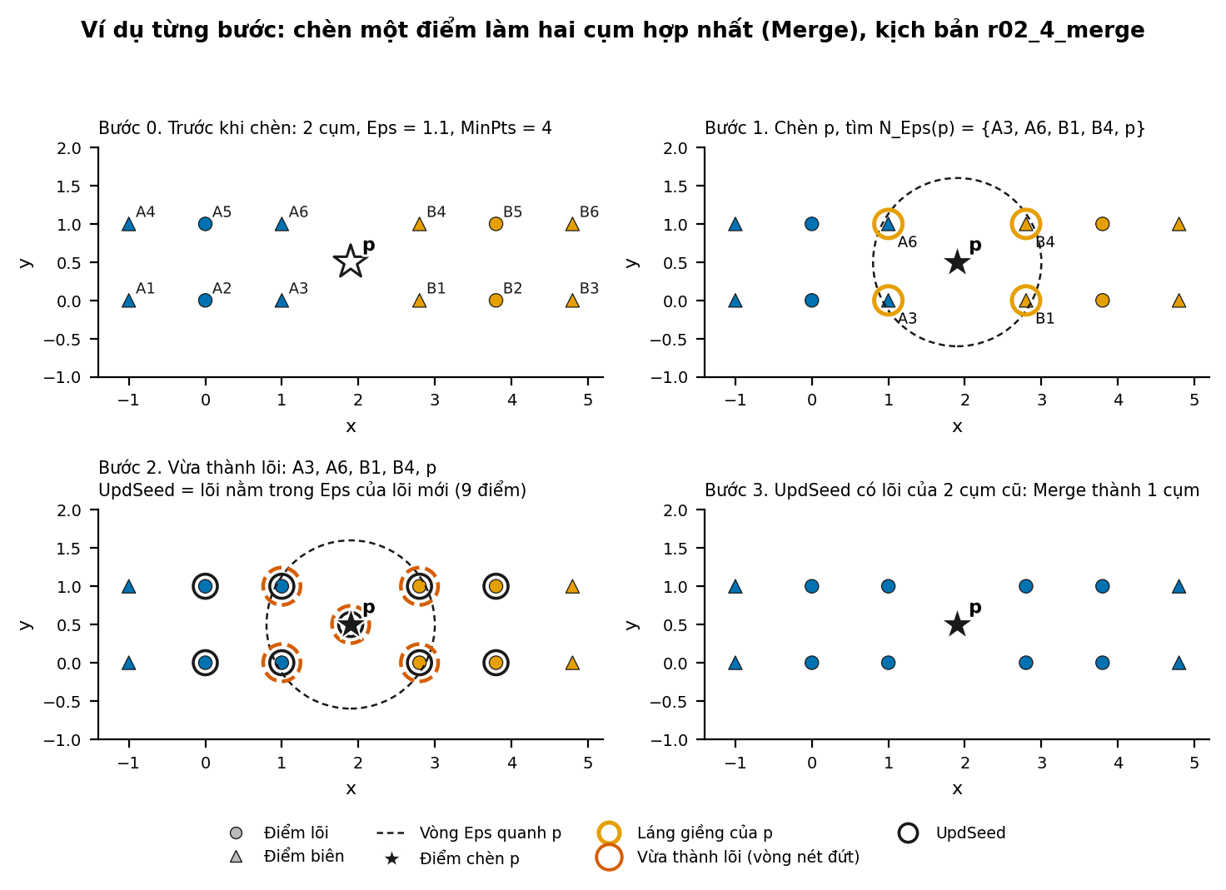
d05_steps_insert_merge.png

Slide 6. Quy trình DELETE
Thời lượng: 1 phút 10 giây
Nội dung trên slide:
- 1. Tìm LostCore: p nếu là Core và các Core kề p vừa mất điều kiện Core.
- 2. Xóa p, cập nhật cache lân cận của các điểm còn lại.
- 3. Tạo UpdSeedDel từ các Core còn lại quanh LostCore.
- 4. Nếu cần, dùng BFS trên các Core để kiểm tra còn đường nối hay không.
- 5. Gán lại nhãn cụm, Border và Noise.
Lời trình bày gợi ý: Trước khi xóa p, chương trình xác định các điểm có thể mất trạng thái Core. Những điểm này tạo thành LostCore. Sau khi loại p khỏi dữ liệu và cache lân cận, UpdSeedDel gồm các Core còn lại quanh vùng bị ảnh hưởng. Nếu các seed nối trực tiếp thì cụm không bị tách theo trường hợp Reduction. Nếu không, BFS dùng hàng đợi FIFO kiểm tra xem còn đường thay thế qua các Core khác hay không.
Hình minh họa: Sơ đồ: p bị xóa → LostCore → UpdSeedDel → BFS → giữ nguyên hoặc tách cụm.

Slide 7. Các trường hợp DELETE
Thời lượng: 1 phút 40 giây
Nội dung trên slide:
- Removal: không còn Core hỗ trợ cụm; cụm có thể biến mất.
- Reduction: các seed còn nối trực tiếp; cụm giữ liên thông nhưng thu nhỏ.
- Potential Split → Non-split: BFS tìm được đường Core thay thế.
- Potential Split → Split: BFS không nối được các phía; cụm cũ tách thành nhiều cụm.
Lời trình bày gợi ý: Removal xảy ra khi không còn seed Core để giữ cụm; các điểm không còn được Core hỗ trợ có thể thành Noise. Reduction nghĩa là các seed vẫn nối trực tiếp nên cụm không tách. Với Potential Split, chưa thể kết luận ngay là Split: chương trình chạy BFS qua các Core. Nếu BFS tìm được đường thay thế thì là Non-split và cụm giữ nguyên. Nếu BFS không nối được các seed, các thành phần Core được gán thành các cụm riêng; đây là Split. Trong hình, xóa p làm mất cầu nối, hai phía tách ra và điểm I thành Noise.
Hình minh họa: Dùng nửa dưới hình tổng hợp cho đủ ca; phóng to hình Split để chỉ rõ BFS và kết quả.
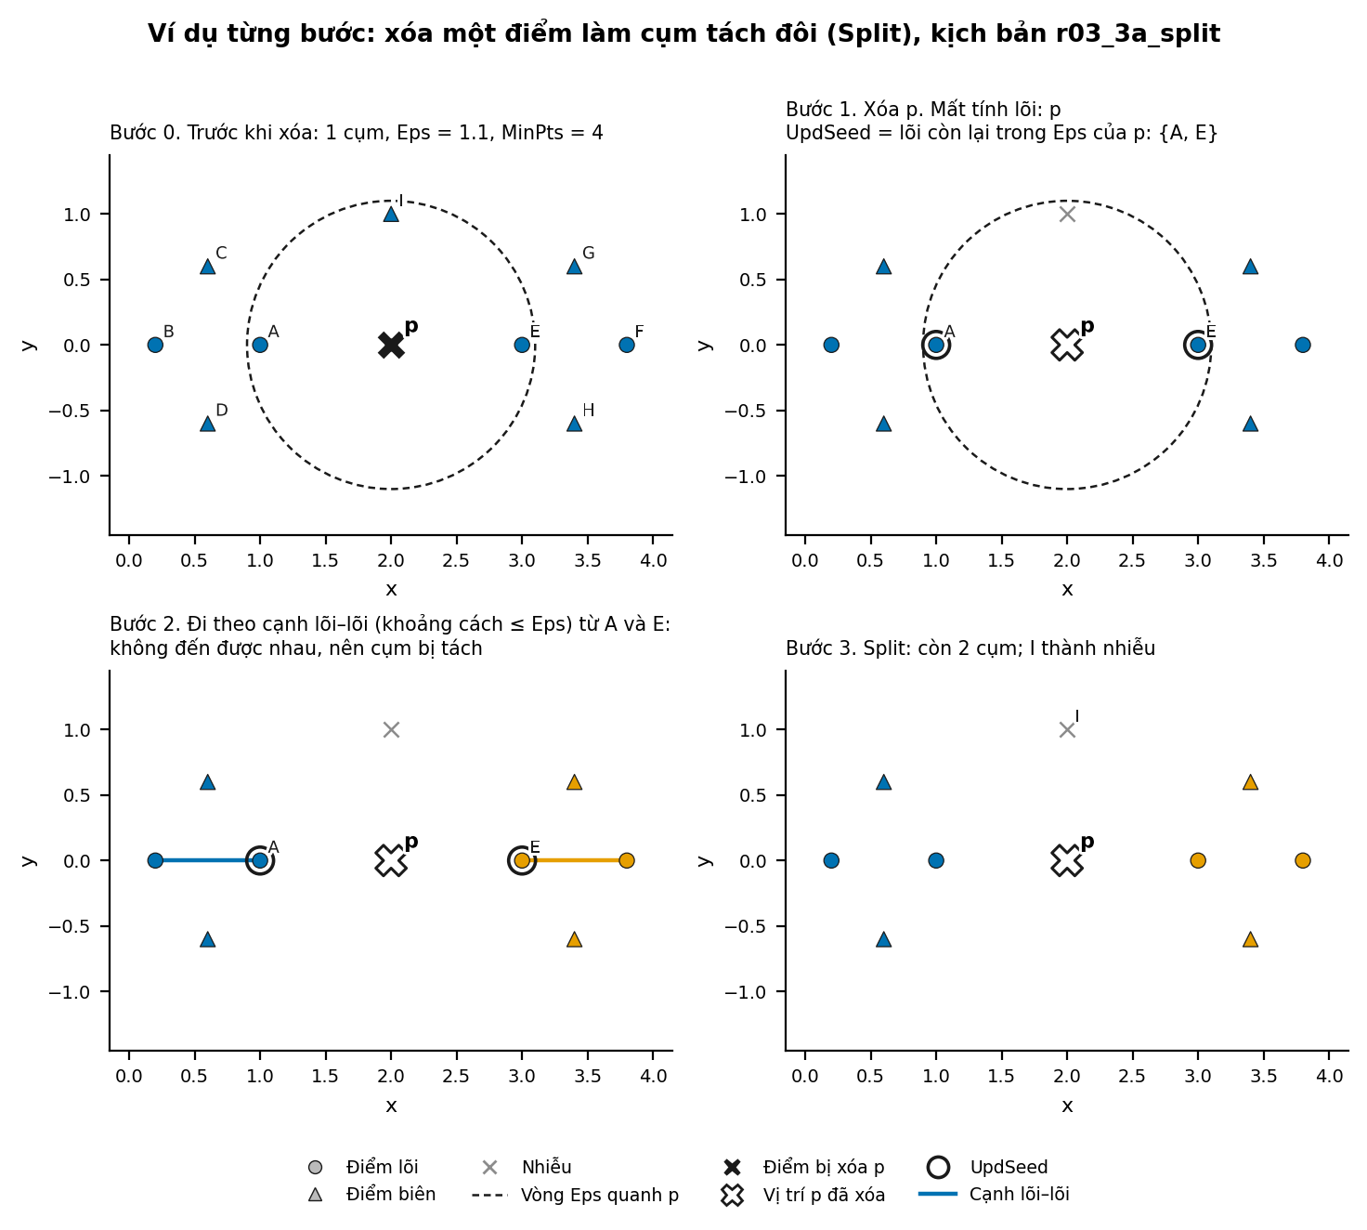
d06_steps_delete_split.png

Slide 8. Thiết kế so sánh
Thời lượng: 1 phút
Nội dung trên slide:
- Incremental DBSCAN OOP: bản nhóm tự cài, dùng trạng thái đã lưu để INSERT/DELETE.
- scikit-learn DBSCAN: cùng thuật toán nền nhưng fit lại toàn bộ sau mỗi cập nhật.
- scikit-learn HDBSCAN và OPTICS: các phương pháp phân cụm mật độ khác để đối chiếu.
- Cùng dữ liệu và khoảng cách Euclidean; ý nghĩa các tham số không hoàn toàn tương đương.
Lời trình bày gợi ý: DBSCAN của scikit-learn là đối chứng trực tiếp cho thuật toán nền, nhưng trong benchmark nó được fit lại trên tập hiện tại sau từng thao tác. HDBSCAN và OPTICS cũng dựa trên cấu trúc mật độ nhưng không phải phiên bản Incremental DBSCAN. HDBSCAN không có Eps; OPTICS trích cụm theo thiết lập DBSCAN. Nhóm so sánh Silhouette tự cài, số cụm, tỷ lệ Noise và thời gian. Benchmark luồng thẻ dùng D0 gồm 500 điểm, 20 cập nhật đầu, 5 lượt chạy, với các lát 2D, 3D và 4D.
Hình minh họa: Bảng 4 phương pháp, dữ liệu dùng chung và ghi chú rằng ba estimator thư viện được fit lại sau mỗi thao tác.

Slide 9. Kết quả và kết luận
Thời lượng: 1 phút 5 giây
Nội dung trên slide:
- ATM 2D: Incremental OOP, sklearn DBSCAN và OPTICS đều có Silhouette 0,3362, 6 cụm.
- HDBSCAN có Silhouette 0,3978 nhưng tạo 23 cụm; điểm cao hơn chưa đủ kết luận phù hợp hơn.
- Luồng thẻ 2D/3D/4D: trong cấu hình thử, các phương pháp cho cùng phân hoạch, 3 cụm và 1% Noise.
- Trong benchmark 20 cập nhật, sklearn DBSCAN fit lại nhanh hơn bản OOP; OPTICS chậm nhất.
Lời trình bày gợi ý: Kết quả ATM cho thấy HDBSCAN có Silhouette cao hơn nhưng cũng chia thành 23 cụm thay vì sáu, nên cần đọc điểm số cùng số cụm và tỷ lệ Noise. Trên luồng thẻ, các phương pháp cho cùng phân hoạch trong ba cấu hình đang thử. Về thời gian, DBSCAN scikit-learn fit lại nhanh hơn Incremental OOP ở quy mô benchmark này; OPTICS có thời gian cao nhất. Vì vậy, kết quả xác nhận cách cài đặt hoạt động trên các ca đã thử, nhưng chưa chứng minh bản OOP nhanh hơn.
Hình minh họa: Biểu đồ density_algorithm_benchmark.png; kết thúc bằng câu chuyển sang demo notebook.

Kịch bản demo notebook: 5 phút
Notebook chính: notebooks/Incremental_DBSCAN_Demo.ipynb. Notebook so sánh: notebooks/So_sanh_thuat_toan.ipynb. Chạy notebook trước buổi báo cáo; trong demo chỉ chạy lại các ô Merge và Split. Với benchmark dài, mở kết quả đã lưu.
Thời gian | Thao tác | Điểm cần nói
0:00-0:25 | Mở notebook demo và cấu hình ví dụ 2D. | Eps=1.1, MinPts=4; dữ liệu nhỏ để quan sát cập nhật.
0:25-1:45 | Chạy phần INSERT Merge. | So sánh trước/sau; chỉ ra NewCore và UpdSeedIns.
1:45-3:05 | Chạy phần DELETE Split. | Chỉ ra LostCore, UpdSeedDel, BFS và hai cụm sau xóa.
3:05-4:00 | Chạy phần ATM 2D. | 1.200 điểm mô phỏng; xem hình cụm và Silhouette tự cài.
4:00-4:45 | Mở notebook so sánh. | Xem DBSCAN/HDBSCAN/OPTICS và benchmark các chiều 2D/3D/4D.
4:45-5:00 | Kết luận demo. | Thuật toán cốt lõi do nhóm tự cài; estimator thư viện dùng làm đối chứng.

Câu chuyển mẫu
“Sau phần giải thích các trường hợp cập nhật, nhóm sẽ chạy hai ví dụ 2D trong notebook để thấy NewCore/UpdSeedIns khi thêm điểm và LostCore/UpdSeedDel khi xóa điểm. Sau đó nhóm mở kết quả ATM và bảng so sánh đã chạy trước.”

Số liệu tham khảo khi thuyết trình
Có thể chọn một vài số liệu để trình bày, không cần đọc hết các bảng trong 10 phút.
ATM 2D | Silhouette | Số cụm | Tỷ lệ Noise
Incremental DBSCAN OOP | 0,3362 | 6 | 11,83%
scikit-learn DBSCAN | 0,3362 | 6 | 11,83%
scikit-learn HDBSCAN | 0,3978 | 23 | 9,92%
scikit-learn OPTICS | 0,3362 | 6 | 11,83%

Lát dữ liệu thẻ | Silhouette | Số cụm | Noise
2D | 0,7785 | 3 | 1%
3D | 0,7839 | 3 | 1%
4D | 0,7463 | 3 | 1%

Số chiều | Incremental OOP | sklearn DBSCAN | sklearn HDBSCAN | sklearn OPTICS
2D (ms) | 321,08 ± 25,53 | 136,72 ± 14,81 | 198,41 ± 18,84 | 14.571,56 ± 238,01
3D (ms) | 288,78 ± 20,95 | 148,09 ± 6,57 | 194,18 ± 19,08 | 13.824,08 ± 373,53
4D (ms) | 194,56 ± 9,98 | 152,03 ± 8,23 | 208,37 ± 22,12 | 13.485,85 ± 232,03

Thời gian là tổng thời gian 20 cập nhật, báo trung vị ± độ lệch chuẩn qua 5 lượt. Đây là kết quả của dữ liệu mô phỏng và 20 thao tác đầu, không đại diện cho mọi bộ dữ liệu.

Tệp hình và notebook
- Hình tổng hợp tám ca INSERT/DELETE: May_Hoc_Report/Images/case_gallery_insert_delete.png (nửa trên là INSERT, nửa dưới là DELETE).
- Hình từng bước INSERT Merge: May_Hoc_Report/Images/d05_steps_insert_merge.png.
- Hình từng bước DELETE Split: May_Hoc_Report/Images/d06_steps_delete_split.png.
- Biểu đồ benchmark: May_Hoc_Report/Images/density_algorithm_benchmark.png.
- Notebook demo: notebooks/Incremental_DBSCAN_Demo.ipynb.
- Notebook so sánh: notebooks/So_sanh_thuat_toan.ipynb.

